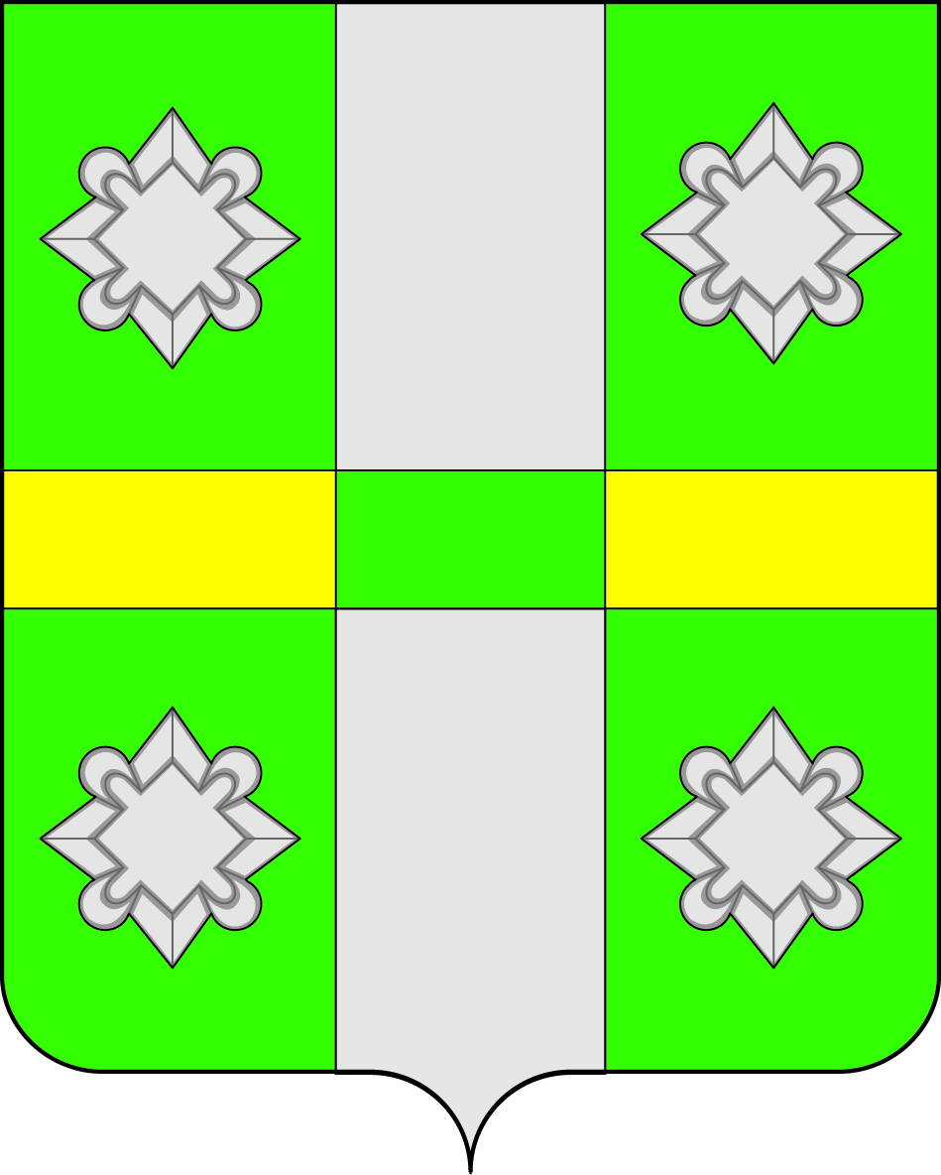

Российская Федерация
Иркутская область
Усольское районное муниципальное образование
ДУМА
Городского поселения
Тайтурского муниципального образования

РЕШЕНИЕ

От 30.01.2019г. № 68
р.п. Тайтурка

О внесении изменений в Правила землепользования и застройки городского поселения Тайтурского муниципального образования, утвержденные Решением Думы городского поселения Тайтурского муниципального образования № 18 от 26.12.2012г. (с изменениями от 03.07.2017г. № 205, от 31.10.2018г. № 56)

В соответствии с Федеральным законом от 06.10.2003 N 131-ФЗ "Об общих принципах организации местного самоуправления в Российской Федерации", Жилищным кодексом Российской Федерации, Градостроительным кодексом Российской Федерации, руководствуясь ст. ст. 31, 47 Устава Тайтурского муниципального образования, Дума городского поселения Тайтурского муниципального образования

РЕШИЛА:
- Внести изменение в Правила землепользования и застройки городского поселения Тайтурского муниципального образования, утвержденные Решением Думы городского поселения Тайтурского муниципального образования № 18 от 26.12.2012г. (с изменениями от 03.07.2017г. № 205, от 31.10.2018г. № 56):
В статью 38 «Виды разрешенного использования земельных участков и объекты капитального строительства в различных территориальных зонах» главы 3.3 «Градостроительные регламенты, установленные применительно к территориальным зонам» в зону застройки средне этажными жилыми домами (до 8 этажей) (ЖЗ-3) в перечень условно разрешенных видов и параметров разрешенного использования земельных участков и объектов капитального строительства добавить:
Виды использования земельных участков | Виды использования объектов капитального строительства | Параметры разрешенного использования | Особые условия реализации регламента
Культурное развитие  (3.6) | Музеи, выставочные залы, художественные галереи, дома культуры, библиотеки, кинотеатры и кинозалы;  площадки для празднеств и гуляний;  размещение зданий и сооружений для размещения цирков, зверинцев, зоопарков | Минимальный размер земельного участка – 200 кв.м.  Максимальный размер земельного участка – 10000 кв.м.  Этажность – 3 эт.  Отступ от границы земельного участка - не менее 1 м.  Максимальный процент застройки – 60%  Минимальный процент озеленения – 20%. | Не допускается размещение объектов, не связанных с целью культурного развития.  Встроенные и пристроенные в основные виды использования, отдельно стоящие  Строительство осуществлять в соответствии со СП 42.13330.2011 (Актуализированная редакция СНиП 2.07.0189* «Градостроительство. Планировка и застройка городских и сельских поселений») СП 118.13330.2012 (Актуализированная редакция СНиП 31-06-2009 «Общественные здания и сооружения»), со строительными нормами и правилами, СП, техническими регламентами, по утвержденному проекту планировки, проекту межевания территории.

- Ведущему специалисту по кадровым вопросам и делопроизводству Гребневой К.В. опубликовать настоящее решение в газете «Новости» и разместить на официальном сайте администрации городского поселения Тайтурского муниципального образования (www.taiturka.irkmo.ru) в информационно-телекоммуникационной сети «Интернет».

Председатель Думы
Тайтурского муниципального
образования Л.А. Чиркова

Глава Тайтурского
муниципального образования С.В. Буяков

